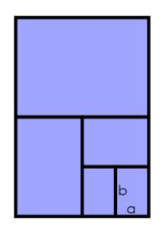
Charlie a pris une feuille de papier et l’a coupé en deux.

Il a ensuite coupé une des moitiés encore en deux, et puis encore en deux jusqu’à ce qu’il ait 5 morceaux de papier en tout.

Il définit les cotés du plus petit rectangle ainsi : le petit coté est égal à a et le grand coté est égal à b.

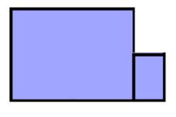

Voici la figure que Charlie crée en utilisant le plus grand et le plus petit rectangle.

Vérifier si vous êtes d’accord que le périmètre de cette figure est $10a+4b$.

Alison combine les deux même rectangles d’une autre manière, et elle obtient un périmètre de $8a+6b$. Trouver la figure qu’elle a créée pour obtenir ce périmètre.

Créez d’autres figures en combinant deux ou plusieurs rectangles, en s’assurant de toujours les faire toucher le long d’un coté, en joignant les coins. Qu’observez-vous à propos des aires et périmètres de chaque figure ainsi créée.

En travaillant avec un partenaire, créez chacun une figure et en calculer l’aire et le périmètre. Savez-vous recréer l’arrangement de l’autre en ne sachant que l’aire et le périmètre ?

Voici des questions pour vous faire réfléchir :
Quelle est le périmètre le plus grand que vous pouvez faire en utilisant tous les morceaux de papier ?

Est-il possible de créer deux figures différentes qui ont la même aire et le même périmètre ?

Est-il possible de créer deux figures différentes qui ont le même périmètre mais des aires différentes?

Comment faut-il combiner les rectangles pour créer une figure avec le plus grand périmètre possible ?

Charlie pense qu’il a trouvé une figure avec un périmètre de $7a+4b$. Est-ce que cette figure existe ?

Que pouvez-vous dire des périmètres possibles si a et b sont les dimensions d’un des autres rectangles en papier ?

